Оформлення топоплану: Layout, координатна сітка, легенда, штамп
Мета: підготувати аркуш топоплану (A3/A4): рамка, координатна сітка/тікети, північна стрілка, масштабна лінійка, легенда, штамп, експорт PDF.
Вихідні дані:
- Стилізовані шари топоплану (поверхня, горизонталі, ситуація)
- Штамп/Title block (DWG)
Покрокова інструкція:
1. Створіть Layout, налаштуйте «Page Setup» (формат аркуша, масштаб вікна).
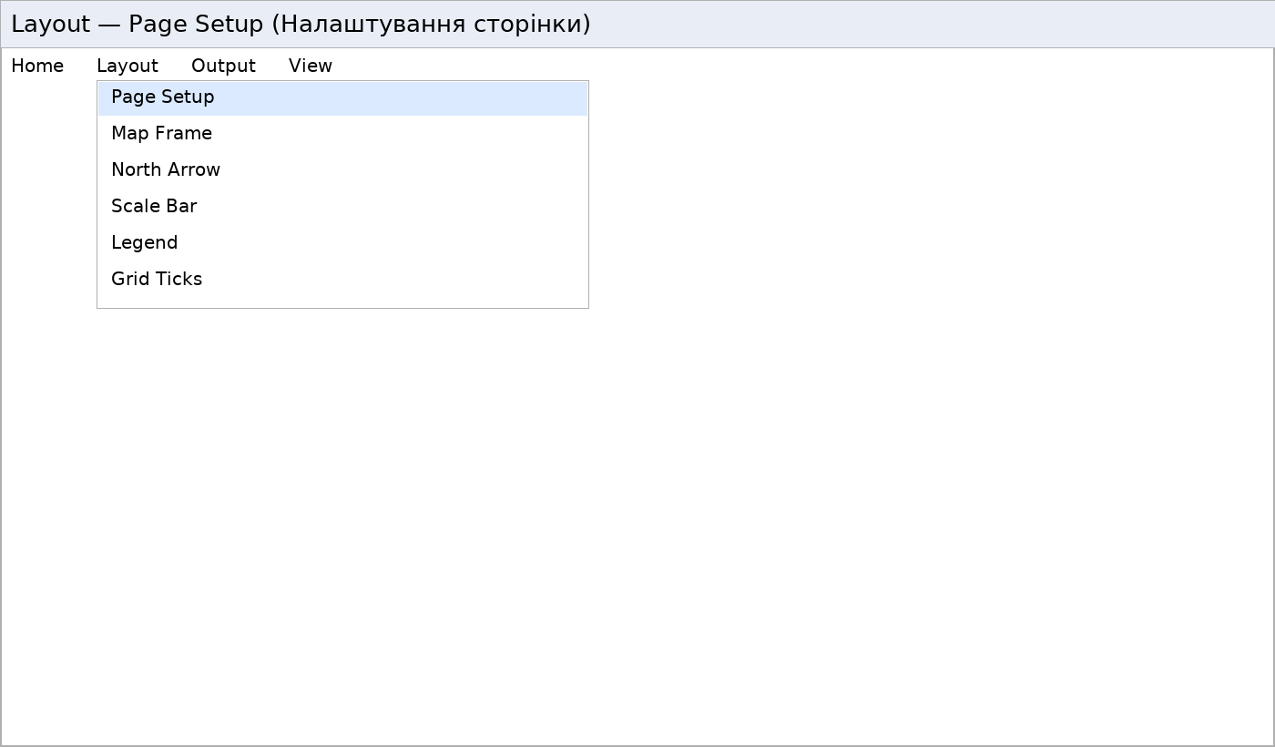
Layout → Page Setup
2. Додайте координатну сітку або тікети з підписами (UTM/метрична).
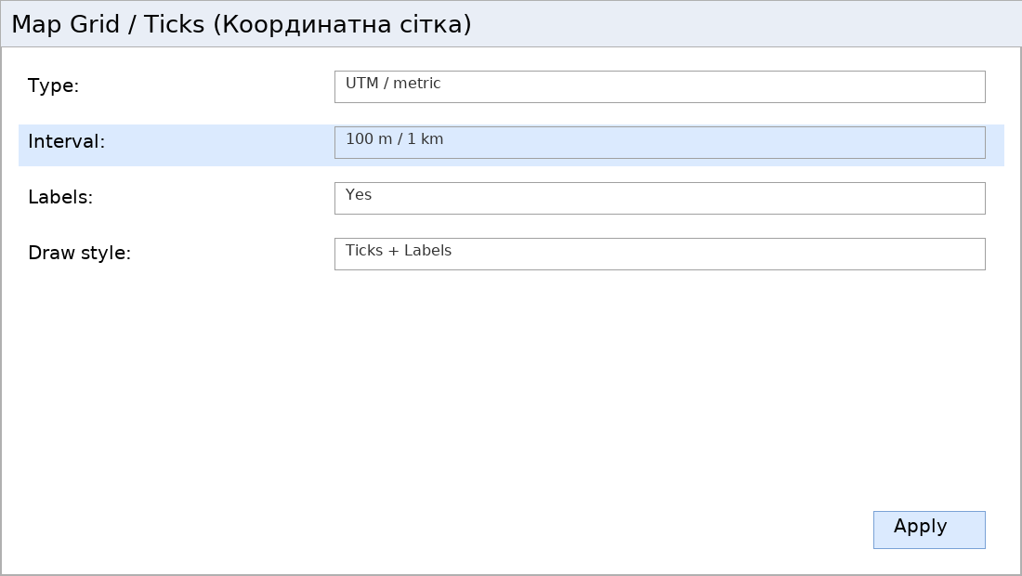
Layout → Grid / Ticks
3. Розмістіть Legend/Scale Bar/North Arrow, вставте Title block зі штампом.
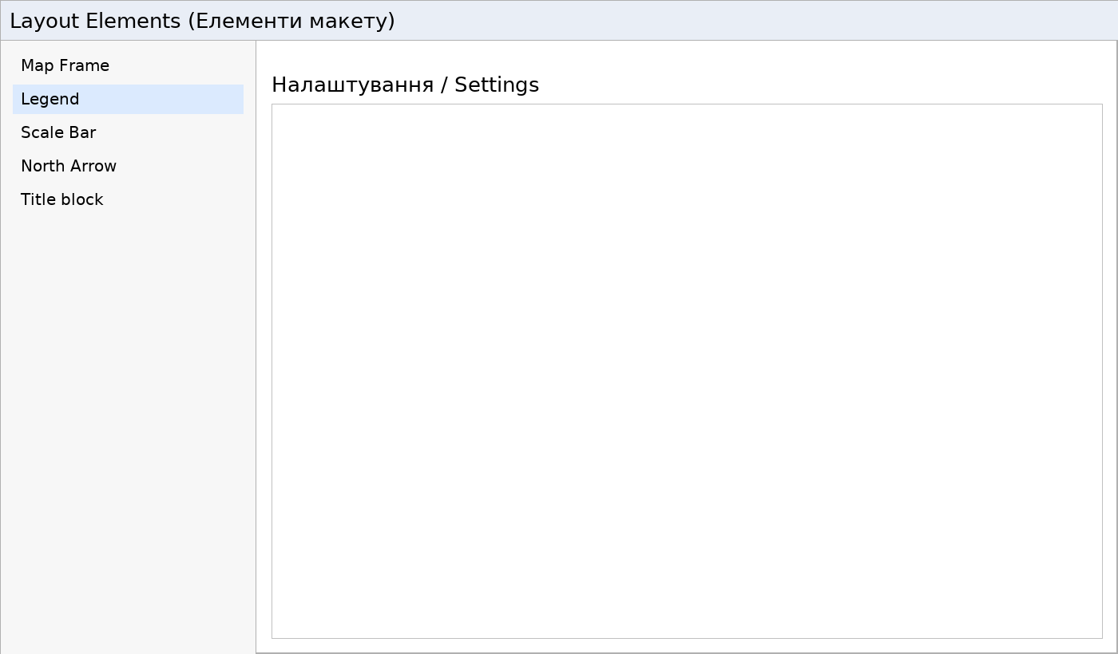
Layout → Elements

